Indicação 15/03/18 – Vereador Odair Quincote

Poda das árvores da Rua Uirapuru no bairro Vista Alegre próximo a Mina do São João.

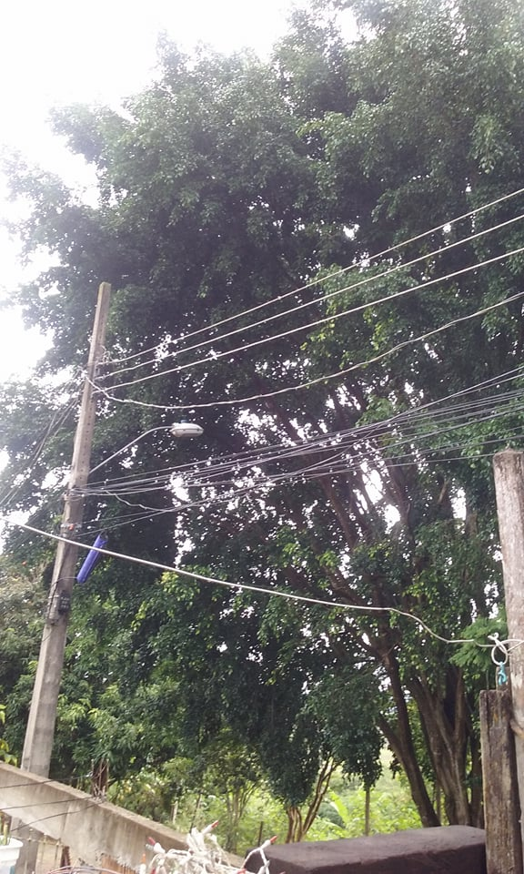

Indicação 15/03/18 – Vereador Odair Quincote

Poda das árvores da Rua Uirapuru no bairro Vista Alegre próximo a Mina do São João.

